ВЕРХОВНА РАДА УКРАЇНИ
МІНІСТЕРСТВО ІНФРАСТРУКТУРИ УКРАЇНИ
РАДА ПРОФСПІЛКИ ЗАЛІЗНИЧНИКІВ І
ТРАНСПОРТНИХ БУДІВЕЛЬНИКІВ УКРАЇНИ
АТ «УКРЗАЛІЗНИЦЯ»
МІЖНАРОДНА ФЕДЕРАЦІЯ ТРАНСПОРТНИКІВ
ДЕРЖАВНИЙ УНІВЕРСИТЕТ ІНФРАСТРУКТУРИ
ТА ТЕХНОЛОГІЙ
УКРАЇНСЬКИЙ ДЕРЖАВНИЙ УНІВЕРСИТЕТ ЗАЛІЗНИЧНОГО ТРАНСПОРТУ
УКРАЇНСЬКИЙ ДЕРЖАВНИЙ УНІВЕРСИТЕТ НАУКИ І ТЕХНОЛОГІЙ

ІІ Міжнародна науково-практична конференція
Виклики та перспективи соціально-економічного розвитку залізничного транспорту – УКРПРОФЗТ 2021

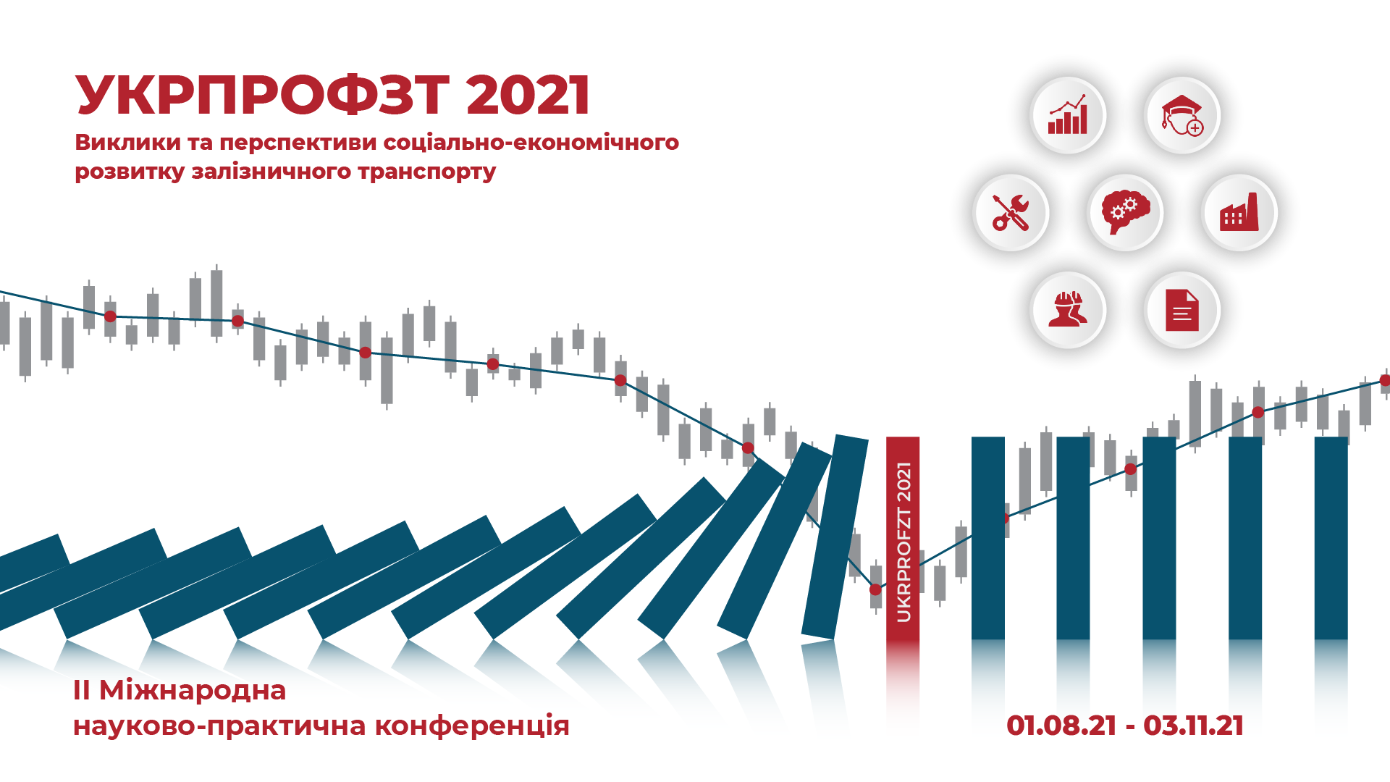

03 листопада 2021 р.
Запрошуємо Вас взяти участь у роботі ІІ Міжнародної науково-практичної конференції «Виклики та перспективи соціально-економічного розвитку залізничного транспорту – УКРПРОФЗТ 2021», що має стати унікальною дискусійною платформою для провідних вчених країни, представників органів влади та бізнес-спільноти з обговорення нових викликів, обумовлених тривалими трансформаційними процесами у галузі та змінами в інституціональному середовищі, та перспектив соціально-економічного розвитку залізничного транспорту.
ОРГАНІЗАЦІЙНИЙ КОМІТЕТ
Бубняк Вадим – Голова Професійної спілки залізничників і транспортних будівельників України (голова організаційного комітету)
Гришина Юлія – Голова Тимчасової слідчої комісії Верховної Ради України з питань перевірки та оцінки стану АТ «Укрзалізниця», голова підкомітету з питань вищої освіти Комітету Верховної Ради України з питань освіти, науки та інновацій, д.ю.н.
Ковальов Артем – Голова підкомітету з питань річкового транспорту Комітету Верховної Ради України з питань транспорту та інфраструктури
Кубраков Олександр – Міністр інфраструктури України
Камишін Олександр – в.о. Голови правління АТ «Укрзалізниця» (за згодою)
Stephen Cotton – ITF General Secretary Міжнародної федерації транспортників (за згодою)
НАУКОВИЙ КОМІТЕТ
Брайковська Надія – Ректор Державного університету інфраструктури та технологій, к.т.н. (голова наукового комітету)
Панченко Сергій – Ректор Українського державного університету залізничного транспорту, д.т.н.
Пшінько Олександр – в.о. Ректора Українського державного університету науки і технологій, Перший віце-президент, керівник Східного наукового центру Транспортної Академії України, д.т.н.

СЕКРЕТАРІАТ
Голова секретаріату
Яновська Вікторія – завідувач кафедри економіки, маркетингу та бізнес-адміністрування Державного університету інфраструктури та технологій, директор Громадської спілки «Центр досліджень залізничного транспорту», д.е.н.
Відповідальні секретарі
Гнатюк Олександр – завідувач відділу організаційної і кадрової роботи Ради профспілки залізничників і транспортних будівельників України
Творонович Вікторія – доцент кафедри економіки, маркетингу та бізнес-адміністрування Державного університету інфраструктури та технологій, к.е.н.
Пилипенко Олена – доцент кафедри економіки, маркетингу та бізнес-адміністрування Державного університету інфраструктури та технологій, к.е.н.
Накалюжна Аліна – старший викладач кафедри економіки, маркетингу та бізнес-адміністрування Державного університету інфраструктури та технологій
Устіловська Анастасія – вчений секретар Громадської спілки «Центр досліджень залізничного транспорту», доктор філософії
ФОРМА ПРОВЕДЕННЯ КОНФЕРЕНЦІЇ
Змішаний формат: онлайн і офлайн
КАЛЕНДАР КОНФЕРЕНЦІЇ
Приймання тез доповідей для друку у збірнику матеріалів Конференції | 01.08 – 17.10.2021 р.
Приймання пропозицій до проекту Резолюції Конференції | 01.08 – 21.10.2021 р.
Проведення Конференції  в онлайн-форматі  Режим доступу:  https://www.urm.media/ukrprofzt-2021/ | 27.10 – 02.11.2021 р.
Проведення Конференції  в офлайн-форматі  із трансляцією в системі відео-конференцій профспілки залізничників і транспортних будівельників України | 03.11.2021 р.
РОБОЧІ МОВИ КОНФЕРЕНЦІЇ
українська, англійська

ПРОГРАМА КОНФЕРЕНЦІЇ
Пропонуємо Вам подати результати досліджень та практичні рішення за тематикою Конференції по таких секціях:
1. Реформування АТ «Укрзалізниця»: ризики та можливості для держави, бізнесу, персоналу.
2. Удосконалення колективно-договірного регулювання соціально- трудових відносин.
3. Лояльність персоналу (системи: оплати праці, мотивації персоналу, охорони праці та здоров’я).
4. Ефективне використання об’єктів соціальної інфраструктури.
5. Корпоративне управління: сучасний стан та перспективи розвитку.
ПУБЛІКАЦІЯ МАТЕРІАЛІВ КОНФЕРЕНЦІЇ
За результатами проведення Конференції буде видано збірник матеріалів (тез доповідей).
Тези доповідей для друку в збірнику матеріалів Конференції:
- подаються українською або англійською мовами;
- не редагуються і друкуються в авторській редакції;
- не приймаються до друку без повідомлення автору, якщо не дотримані вимоги щодо підготовки матеріалів;
- мають відповідати тематиці Конференції та їхній обсяг не має перевищувати трьох сторінок;
- подаються в електронному вигляді з 01 серпня 2021 року по 17 жовтня 2021 року (включно).
Файл із тезами завантажується на сайті – https://www.urm.media/ukrprofzt-2021/. Перед завантаженням подається інформація про автора (представника авторського колективу), вказуються контакти.
Технічні або інші запитання чекаємо на електронну адресу – rail.ua.ecosystem@ukr.net
Друк тез у збірнику матеріалів Конференції БЕЗКОШТОВНИЙ
ВИМОГИ ДО ОФОРМЛЕННЯ ТЕЗ
Назва файлу – прізвище (прізвища) та ініціали автора (авторів).
Приклад – «Іваненко І.І., Петренко П.П.»
1. Тези подаються українською або англійською мовою.
2. Текстовий редактор: Microsoft Word, формат *.doc або *.rtf.
3. Обсяг тез – до 3 сторінок, нумерацію сторінок не виконувати.
4. Параметри сторінки:
- всі поля – 2 см. формат аркуша паперу – А4,
- орієнтація – книжкова.
5. Інтервал між рядками – 1.
6. Шапка тез:
індекс JEL: шрифт Times New Roman 14 пт, вирівнювання тексту по лівому краю.
прізвище та ініціали автора (виділений, курсив), посада та місце роботи/ навчання (курсив), науковий ступінь, вчене звання (курсив): шрифт Times New Roman, розмір – 14 пт, вирівнювання тексту по лівому краю.
НАЗВА ТЕЗ: шрифт Times New Roman, напівжирний, прописними літерами, розмір 14 пт, вирівнювання тексту по центру.
7. Анотація: набирається з абзацного відступу 1,0 см, не більше 3-х рядків, розміщується, шрифт Times New Roman, розмір – 12 пт, курсив, вирівнювання тексту по ширині, виконується мовою основного тексту.
8. Основний текст набирається з абзацного відступу 1,0 см, шрифт Times New Roman, розмір – 12 пт, вирівнюється по ширині.
9. Текст тез повинен містити:
- постановку проблеми,
- виклад основних матеріалів дослідження,
- висновки.
10. Матеріал треба викладати стисло, послідовно, стилістично грамотно. Терміни та позначення повинні відповідати чинним стандартам.
11. Формули: застосовувати редактор формул Microsoft Word. Формула вирівнюється по центру.
12. Ілюстрації (максимум – одна): розташовувати по тексту, вирівнюючи підписи (Рис. 1. Схема ...) по центру. Ілюстрації мають бути чіткими та контрастними.
13. Таблиці (максимум – одна) розташовувати по тексту, шрифт Times New Roman, розмір – 12 пт, над таблицею зазначити її порядковий номер (Таблиця 1), курсив, вирівнювання по правому краю, під якими розмістити назву таблиці, напівжирний, вирівнювання по центру.
14. Слова та словосполучення: Анотація, Постановка проблеми, Основні матеріали дослідження, Висновки – шрифт Times New Roman, курсив, напівжирний. Література: до п’яти джерел. Посилання на літературу відповідно до тексту у дужках [ ].

ПРИКЛАД ОФОРМЛЕННЯ ТЕЗ
JEL …

Іваненко І.І., доцент кафедри … Державного університету інфраструктури та технологій, к.е.н., доцент

ВПЛИВ КОРПОРАТИВНОГО УПРАВЛІННЯ НА РЕЗУЛЬТАТИ ДІЯЛЬНОСТІ КОМПАНІЇ

Анотація: Визначено ключові фактори…
Постановка проблеми. В умовах постійного пошуку економічного компромісу…
Основні матеріали дослідження. Ефективне корпоративне управління значною мірою сприяє успіху та стійкості бізнесу …
Висновки. Результати дослідження показують, що…

ЛІТЕРАТУРА

1. Berardino D. Corporate governance and firm performance in new technology ventures. Procedia Economics and Finance, 39, 2016, pp. 412–421.

Кількість очних учасників Конференції
ОБМЕЖЕНА

Учасниками Конференції самостійно
оплачуються проїзд, проживання, інші витрати

Організаційний збір за участь в Конференції
не передбачено
КОНТАКТИ
Поштова адреса:
буд. 19, вул. І. Огієнка, м. Київ-49, 03049, Україна
Державний університет інфраструктури та технологій

e-mail: rail.ua.ecosystem@ukr.net

веб-сайт: https://www.urm.media/ukrprofzt-2021/

тел. +38 044 591 51 21, +38 095 837 60 12

